课题：5.1 质量
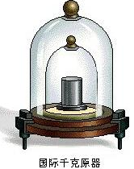
学习目标：
1、知道质量的初步概念及其单位，会进行常用的单位的换算。
2、认识质量是不随着物体的形状、状态及所处的空间位置变化而变化。
3、初步了解托盘天平的结构。
学习重点：质量的初步概念及其单位，会进行常用的单位的换算。
学习难点：质量是物体属性的认识。
学习过程：
思考：课桌和凳子相比，哪个含有木材多？答： ，
铝勺与铝锅，哪个含有铝多？答 。
注意：桌子与凳子是物体，组成桌子和凳子的木材是物质；铝勺与铝锅是物体，组成铝勺与铝锅的铝金属是物质。
总结：自然界中的一切物体都是由 组成的，组成物体的物质有多有少。例如：桌子比凳子含有的木材多；铝锅比铝勺含有的铝多。物理学中把 叫做物体的质量。
学点一：质量是物体的基本属性
请讨论：把一块橡皮泥捏成各种形状，它的质量变不变？宇宙飞船上的宇航员把月球上的一块石头带回地球，这块石头的质量变不变？一块冰化成水，它的质量变不变？
归纳：质量是物体的一个基本属性，它与物体的 、 、 无关。
跟踪练习
1、下列情况中，质量会发生变化的是( )。
A. 跳到水里游泳的人，觉得自己变轻了 B. 铁块在高温下变成铁水
C. 把一根金属棒拉成金属丝 D. 粉笔写字后变短了
2、下列情况中，质量会发生变化的是( )。
A. 一块铜压成铜片 B. 一块木头带到宇宙飞船中，随飞船升高
C. 粗糙的铝锭被磨成光滑的圆柱体 D .冰块化成水
3、一个经多年使用磨损的铅球，下列物理量中发生变化的是( )。A 质量 B 物重 C. 体积 D .以上三个答案都正确
4、质量为1kg的水，全部结冰以后，体积变大了，冰的质量是____kg。
学点二：质量的单位
①质量的国际单位： 用符号 表示。②其他单位： (t)； (g)； (mg)。
③看课本85页图5-4 ：了解质量单位的换算及某些物体的质量
④换算关系： 1t= kg； 1kg= g； 1g= mg。
3、了解课本86页信息窗：物体质量的数量级。
跟踪练习
1、一个苹果的质量大约是( )。
A．150t B．150kg C．150g D．150mg
2、质量为1.5×10⁶mg的物体可能是( )。
A. 一只鸡 B．一个鸡蛋 C. 一粒沙子 D. 一头牛
4、5300kg＝ ＿＿＿＿＿＿t：(2)0.15kg＝ ＿＿＿＿＿＿g＝ ＿＿＿＿＿＿mg。
5、一个鸡蛋的质量大约是50 ，一只鸡的质量约是2 ，一位中学生的质量约是60 。
6、试判断3×10⁷mg所表示的质量可能是( )A 一朵玫瑰花 B 一只羊 C 一头大象 D 一杯水
7、 1kg铁的质量比1kg棉花的质量( )A 小 B 大 C 一样大 D 无法确定
8、一个苹果的质量大约是( )。A．150t B．150kg C．150g D．150mg
学点三：测量质量的工具
质量的测量工具：实验室里常用的测量质量的工具 。看书86页图5-6 托盘天平的构造。生产生活中常用的测量质量的工具有 、 、 、 。
1、实验室里常用的测量质量的工具：托盘天平
⑴.看书86页图5-6，了解天平的构造，写出下图各部分的名称。
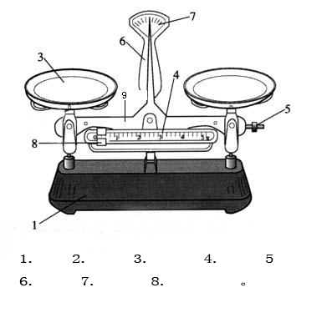
（2）生产、生活中常用测质量的工具： ；分析天平；超微量天平； ；杆秤； ； 。
小结：
1.本节课你学习用到了哪些知识？

2.⑴质量是物体的基本属性，它不随物体的 、 、 的变化而改变。质量的单位及其换算。
3．托盘托盘的构造
4．你还存在哪些疑问？如果存有疑问，一定要及时的请教同学或老师哦。
达标检测：
1.下面关于质量的说法正确的（ ）
A、质量是物质的大小
B、质量是物体的多少
C、质量是物体中所含物质的多少
D、质量是物体的大小
2.下列说法中正确的是（ ）
A、登月舱从地球到月球质量变小
B、1kg铁比1kg棉花的质量大
C、玻璃杯打碎后，质量不变
D、一杯水凝固成冰后体积变大，质量也变大
3.一根铜棒，在下列各种情况下，它的质量会发生变
化的是 （ ）
A、把铜棒加热到100℃
B、把铜棒轧成一张薄铜板
C、宇航员反铜棒带上月球
D、用锉刀对铜棒进行加工
4.一壶冷水的质量是2.5kg,放在炉子上烧开后称得其
质量为2.4kg，这是因为 （ ）
A、由于温度升高了，所以其质量变小了
B、质量不会变小肯定是称量错了
C、质量变小是因为水在烧开的过程中，部分水汽
化的结果
D、以上说法对都不对
5.质量为2×10⁵mg的物体，可能是下列物体中的（ ）
A、一头大象 B、一只苹果
C、一台电视机 D、一只蚂蚁
6.天平的每个砝码都有一定的质量，它们的质量在下述情况中发生变化的是（ ）
A.用镊子取放砝码 B.气温升高 C.把砝码盒里的砝码放到桌上 D.生锈了
7.完成下列单位换算
（1）6.6t= kg
（2）910 000mg= kg
（3）20g= kg= mg
（4）2.0×10⁻²kg= t
（5）470g=0.47 = mg；
（6）7.8×10³kg=7.8 = g

